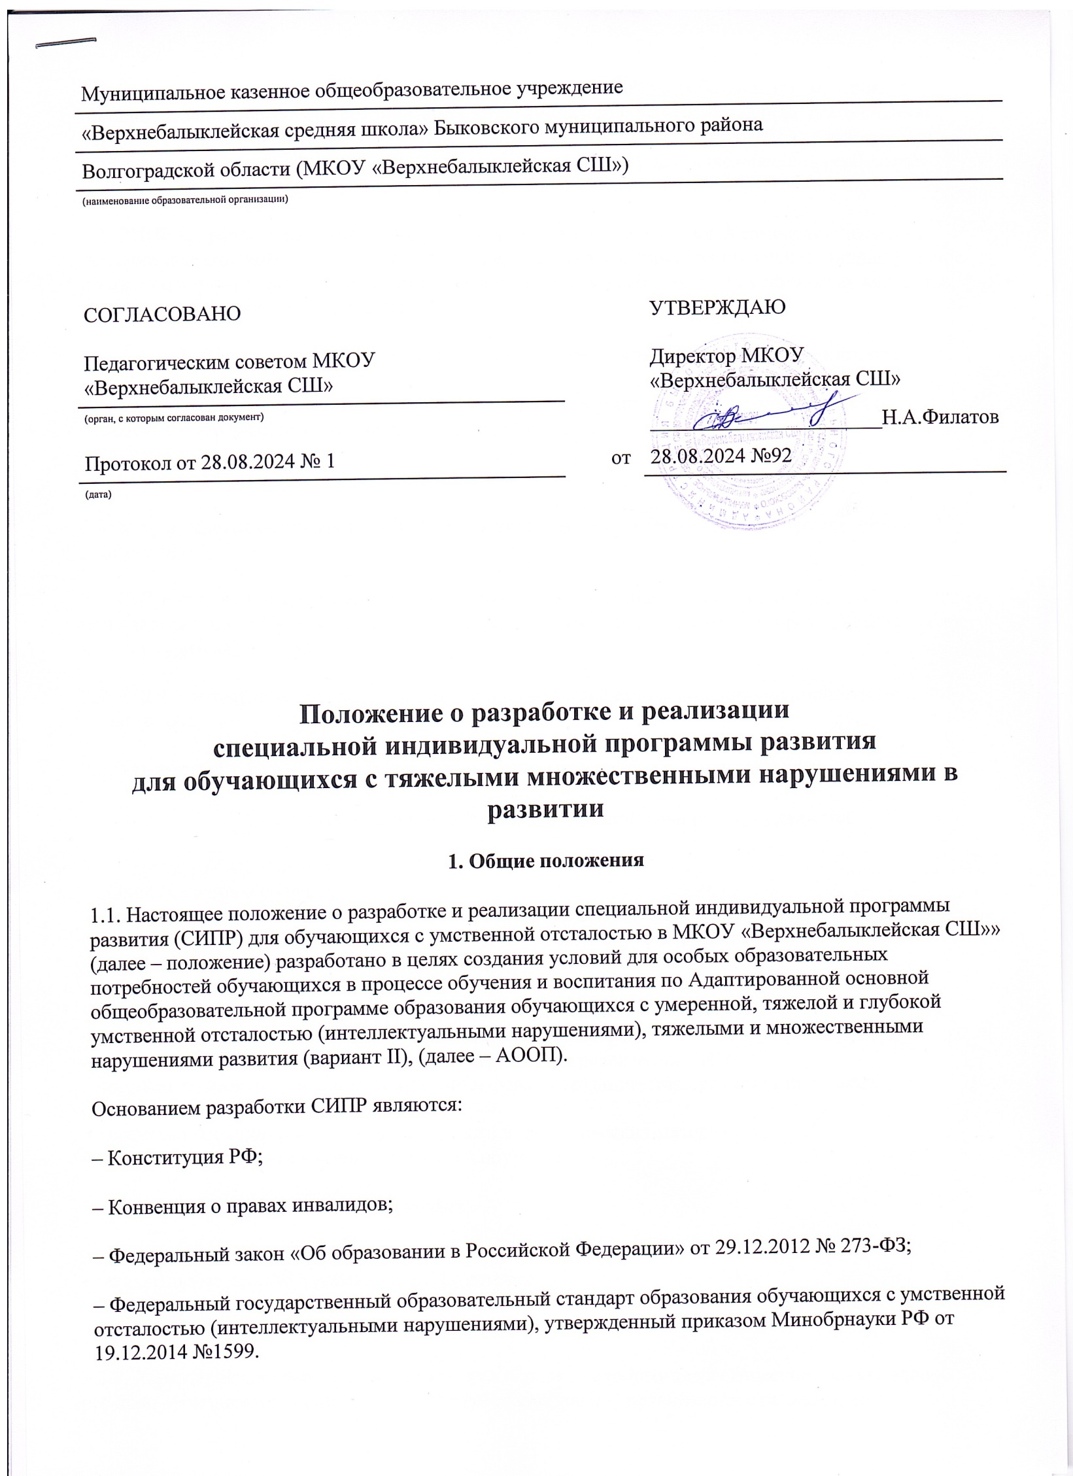
Муниципальное казенное общеобразовательное учреждение
«Верхнебалыклейская средняя школа» Быковского муниципального района
Волгоградской области (МКОУ «Верхнебалыклейская СШ»)
(наименование образовательной организации)

СОГЛАСОВАНО  Педагогическим советом МКОУ «Верхнебалыклейская СШ» |  |  | УТВЕРЖДАЮ  Директор МКОУ «Верхнебалыклейская СШ»
(орган, с которым согласован документ) |  |  | ______________________Н.А.Филатов
Протокол от 28.08.2024 № 1 |  | от | 28.08.2024 №92
^{(дата)}

Положение о разработке и реализации
специальной индивидуальной программы развития
для обучающихся с тяжелыми множественными нарушениями в развитии
1. Общие положения
1.1. Настоящее положение о разработке и реализации специальной индивидуальной программы развития (СИПР) для обучающихся с умственной отсталостью в МКОУ «Верхнебалыклейская СШ»» (далее – положение) разработано в целях создания условий для особых образовательных потребностей обучающихся в процессе обучения и воспитания по Адаптированной основной общеобразовательной программе образования обучающихся с умеренной, тяжелой и глубокой умственной отсталостью (интеллектуальными нарушениями), тяжелыми и множественными нарушениями развития (вариант II), (далее – АООП).
Основанием разработки СИПР являются:
– Конституция РФ;
– Конвенция о правах инвалидов;
– Федеральный закон «Об образовании в Российской Федерации» от 29.12.2012 № 273-ФЗ;
– Федеральный государственный образовательный стандарт образования обучающихся с умственной отсталостью (интеллектуальными нарушениями), утвержденный приказом Минобрнауки РФ от 19.12.2014 №1599.
1.2. Специальная индивидуальная программа развития (СИПР) разрабатывается на основе индивидуальной программы реабилитации и/или абилитации ребенка-инвалида, рекомендаций психолого-медико-педагогической комиссии, комплексной диагностики особенностей личности обучающегося, ожиданий родителей с целью создания условий для максимальной реализации особых образовательных потребностей ребенка в процессе обучения и воспитания.
1.3. СИПР направлена на достижение ребенком максимально возможной самостоятельности в решении повседневных жизненных задач, включение его в жизнь общества через индивидуальное поэтапное и планомерное расширение жизненного опыта и повседневных социальных контактов, доступных для каждого обучающегося.
2. Порядок разработки специальной индивидуальной программы развития
2.1. Содержание СИПР отбирается с учетом своеобразия темпа развития обучающегося и взаимосвязи его физического и психического становления.
2.2. СИПР разрабатывается на один учебный год.
2.3. Корректировка содержания СИПР осуществляется на основе результатов промежуточной диагностики.
2.4. СИПР разрабатывается педагогами, специалистами, которые будут сопровождать ее реализацию, при участии родителей (законных представителей) обучающихся. Координатором СИПР является куратор (учитель) обучающегося.
2.5. СИПР рассматривается на психолого-медико-педагогическом консилиуме образовательной организации.
2.6. Утверждается СИПР на педагогическом совете образовательной организации.
3. Структура специальной индивидуальной программы развития
3.1. Структура СИПР включает:
– общие сведения о ребенке;
– характеристику, включающую оценку развития обучающегося на момент составления программы и определяющую приоритетные направления воспитания и обучения ребенка;
– индивидуальный учебный план;
– содержание образования в условиях организации и семьи;
– организацию реализации потребности в уходе и присмотре;
– перечень специалистов, участвующих в разработке и реализации СИПР;
– перечень возможных задач, мероприятий и форм сотрудничества организации и семьи обучающегося;
– перечень необходимых технических средств и дидактических материалов;
– средства мониторинга и оценки динамики обучения.
3.2. Содержание разделов СИПР включает:
3.2.1. Общие сведения:
– персональные данные о ребенке и его родителях;
– бытовые условия семьи;
– заключение ПМПК.
3.2.2. Характеристика ребенка составляется на основе психолого-педагогического обследования ребенка, проводимого специалистами общеобразовательной организации с целью оценки актуального состояния развития обучающегося и определения зоны его ближайшего развития. Характеристика отражает:
– данные о физическом здоровье, двигательном и сенсорном развитии ребенка;
– особенности проявления познавательных процессов – восприятия, внимания, памяти, мышления;
– состояние сформированности устной речи и речемыслительных операций;
– поведенческие и эмоциональные реакции ребенка, наблюдаемые специалистами;
– характерологические особенности личности ребенка (со слов родителей);
– сформированность социально значимых навыков, умений – коммуникативные возможности, игра; интеллектуальных умений – счет, письмо, чтение;
– содержание представлений об окружающих предметах, явлениях;
– самообслуживание, предметно-практическую деятельность;
– потребность в уходе и присмотре – необходимый объем помощи со стороны окружающих (полная/частичная, постоянная/эпизодическая);
– выводы по итогам обследования – приоритетные образовательные области, учебные предметы, коррекционные занятия для обучения и воспитания в общеобразовательной организации, в условиях надомного обучения.
3.2.3. Индивидуальный учебный план отражает учебные предметы, коррекционные занятия, внеурочную деятельность, соответствующие уровню актуального развития ребенка, и устанавливает объем недельной нагрузки обучающегося.
3.2.4. Содержание образования СИПР включает конкретные задачи по формированию представлений, действий/операций по каждой из программ учебных предметов, коррекционных занятий и других программ (формирование базовых учебных действий; нравственное воспитание; формирование экологической культуры, здорового и безопасного образа жизни обучающегося; внеурочная деятельность; сотрудничество организации и семьи обучающегося). Задачи формулируются в качестве возможных (ожидаемых) результатов обучения и воспитания ребенка
на учебный период. Календарно-тематическое планирование пишется на год.
3.2.5. Специалисты, участвующие в реализации СИПР. Указываются все специалисты,
участвующие в разработке и реализации СИПР.
3.2.6. Программа сотрудничества специалистов с семьей обучающегося включает задачи, направленные на повышение информированности семьи об образовании ребенка, развитие мотивации родителей к конструктивному взаимодействию со специалистами. Отражает способы контактов семьи и организации с целью привлечения родителей к участию в разработке и реализации СИПР и преодолении психологических проблем семьи.
3.2.7. Перечень необходимых технических средств общего и индивидуального назначения, дидактических материалов, индивидуальных средств реабилитации, необходимых для реализации СИПР.
3.2.8. Средства мониторинга и оценки динамики обучения. Мониторинг результатов обучения проводится один раз в полугодие. В ходе мониторинга специалисты оценивают уровень сформированности действий/операций, внесенных в СИПР.
3.2. 9. Итоговые результаты обучения за оцениваемый период оформляются описательно в форме характеристики за учебный год. На основе итоговой характеристики составляется СИПР на следующий учебный период.
4. Разработчики и участники реализации СИПР
4.1. Учитель – корректирует индивидуальную образовательную программу развития в
соответствии с рекомендациями; проектирует необходимые структурные составляющие СИПР.
4.2. Педагог-психолог, учитель-логопед, учитель-дефектолог – предоставляют результаты диагностического обследования обучающегося (заключения).
4.3. Заместитель директора – координирует образовательный процесс в соответствии с требованиями ФГОС.
4.4. Директор – несет ответственность за содержание и выполнение СИПР.
4.5. Все участники сопровождения обучающегося по СИПР – планируют формы работы по реализации разделов СИПР; определяют критерии эффективности реализации СИПР, описание мониторинга; проектируют необходимые структурные составляющие СИПР; корректируют содержание СИПР на основе результатов промежуточной диагностики.
4.6. Родитель (законный представитель) – принимает участие в разработке СИПР;
участвует в реализации программы (при консультативной поддержке специалистов) и в оценке результатов обучения.
5. Оформление специальной индивидуальной программы развития
Требования к оформлению СИПР являются едиными для всех программ (учебные, предметные, коррекционные курсы и др.)
5.1. Текст рабочей программы печатается в редакторe Word, тип шрифта – Times New Roman. Цвет шрифта – черный. Размер шрифта (кегль): для текста – 14, для таблиц – 12. Междустрочный интервал – одинарный. Размеры полей: правое – 1,5 см, верхнее и нижнее – 2,0 см, левое – 3,0 см. Абзацный отступ – 1,25 см.
Страницы нумеруются арабскими цифрами (нумерация сквозная по всему тексту). Номер страницы ставится в центре нижней части листа без точки. Титульный лист включается в общую нумерацию, номер на нем не ставится.
Заголовки располагаются в середине строки, не нумеруются, выделяются жирным
шрифтом (без курсива и подчеркивания). Расстояние между заголовком и текстом должно быть равно 14 пт.
5.2. Таблицы вставляются непосредственно в текст. Подзаголовки столбцов в таблице,
названия разделов календарно-тематического планирования выделяются жирным шрифтом (без курсива и подчеркивания). Размеры полей таблицы: правое и левое – не более 1 см, верхнее и нижнее – 2,0 см. Номера разделов программы в таблицах обозначаются римскими цифрами (сквозная нумерация), номера уроков – арабскими (нумерация по четвертям).

